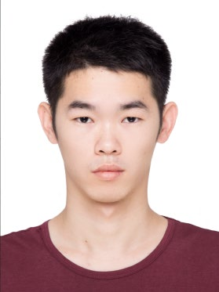
具备较强的学习与问题定位能力，围绕分布式训练中的通信、梯度和算子兼容问题开展分析与改进。熟悉PyTorch及昇腾NPU开发，具有CP/PP切分、融合算子接入与工程适配经验。重视代码质量、测试覆盖和协作沟通，工作认真负责，能够主动推动问题解决。已通过CET-6，具备良好的英文技术文档阅读能力。
自我评价
●
●
●
●
支持 DeepSeek-V4 直接加载 MXFP8/MXFP4 压缩权重，通过 DCP 按需读取分片，
处理 FP4 逻辑形状与偏移映射、scale 校验及非对齐切片；调用 NPU 反量化算子，将
结果写入目标参数，省去整份权重预先离线转换为浮点文件的步骤。加载后的训练精度
由独立配方控制，可衔接 BF16 或低精训练。
2022.09~2025.06 东南大学 电子信息 硕士
MXFP8/MXFP4 量化权重加载
针对专家激活多算子串联的读写开销，接入 swiglu_group 融合 clamp、SwiGLU 及可
选路由权重乘法；通过量化专家继承融合前向并协调配置转换顺序，兼容低精训练、避
免重复量化。针对激活拼接反向切片产生的非连续梯度与符号形状引发的
AOTAutograd 构图报错，移除量化分支中数据依赖的连续性判断，打通前反向路径。
●
SwigluGroup 融合算子与低精训练适配
分两阶段完成 PP 适配：先针对 mHC 出口聚合不兼容通用切分的问题，实现专用切分，
保留末 stage 的 hc_head 并透传 input_ids；后将 hc_head 从模型顶层移入最后一个
Transformer 层，在层内完成聚合，复用 TorchTitan 通用 PP 切分并对齐 FSDP 参数
聚合时机，同步更新 TP 计划与 HF 权重映射，删除约 150 行专用切分与校验逻辑。
流水线并行（PP）切分
设计并实现 Window、C4A、C128A 三类注意力的序列切分方案，使用 P2P 边界交换及压缩 KV 的 AllGather/ReduceScatter 实现前反向通信；修正全局 RoPE 位置、因果掩码和稀疏索引，处理反向通信不对称、索引偏移与张量维度不一致问题。
上下文并行（CP）切分
技术栈：PyTorch、torchtitan-npu、CANN、DTensor、HCCL
公司：华为南京研究所 岗位： 通用软件开发工程师 起止时间：2025.07~至今
DeepSeek-V4 分布式训练与昇腾 NPU 算子适配
工作经历
2016.09~2020.06 天津工业大学 电子信息工程 本科
教育背景
姓名：张伟 邮箱：3125532621@qq.com
民族：汉族 政治面貌：共青团员
电话：18856077866 毕业院校：东南大学
1 / 2

